Mwavita nata in tempo di guerra

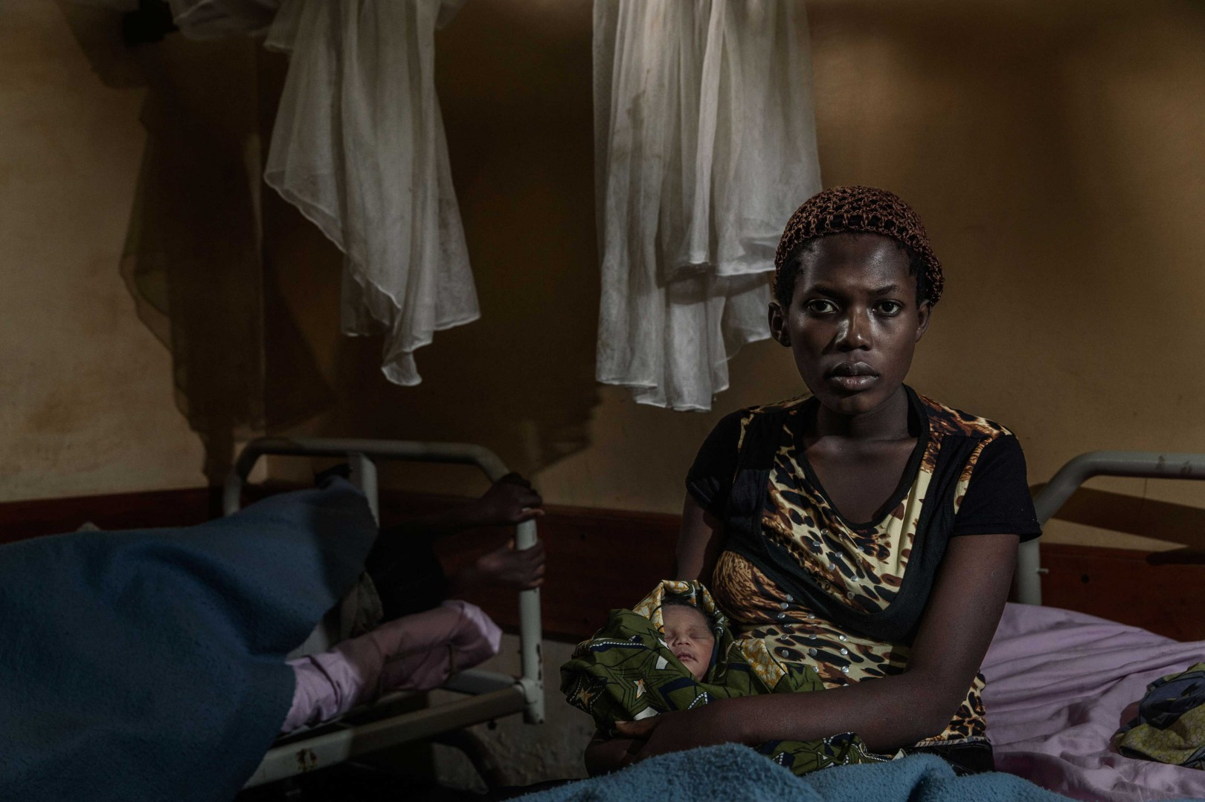
- APR 1, 2017

- REPUBBLICA DEMOCRATICA DEL CONGO

- MARCO GUALAZZINI E DANIELE BELLOCCHIO

Mwavita. Nata in tempo di guerra è una delle opere finaliste al Premio Giornalistico Internazionale Marco Luchetta. Il Premio vuole essere un riconoscimento dei lavori giornalistici che meglio sono riusciti a comprendere e comunicare il dramma e la sofferenza di quanti nel mondo sono vittime indifese della violenza.
Se si protende l’orecchio e si presta attenzione, ancora si sente l’eco di quel grido, che da più di un secolo sta attraversando le foreste del Congo: ”L’orrore! L’orrore!”.
Sovrasta le urla delle scimmie e lo scrosciare incessante della pioggia e, se lo ascolti, ti penetra così dentro, da trasmettere brividi e vertigini, perché il ”Cuore di tenebra”, la Repubblica Democratica del Congo, annienta ottimismi, non dà spazio alla speranza e annichilisce ogni residuo interiore di utopia; chi sceglie di venire quaggiù, per guardare negli occhi il male e raccontarlo, deve mettere in gioco quella personale fiducia nell’indomani, che spesso lenisce le sofferenze intime del proprio io.
La Repubblica Democratica del Congo è una terra maledetta; qui il mondo della vita e della morte sono un unico costante, dove tutto è saldato dal comunismo del male, dalla sofferenza nazionalizzata, da un dolore talmente ordinario che, come una nebbia di follia e violenza, impedisce di scorgere un contingente umano non contaminato da una cieca e impietosa crudeltà.
Sin dai tempi in cui lo Stato Libero del Congo era un possedimento personale di re Leopoldo II, questa regione ha sempre dato al mondo ciò che il mercato chiedeva: si è iniziato con gli schiavi e si è proseguito con la gomma, il rame, l’ oro, l’ avorio, il legno, i diamanti, il titanio, l’uranio, il metano e, infine, il coltan.
In cambio il Congo ha ricevuto la peggiore crisi umanitaria della storia. È qua infatti che si è consumata la più grave tragedia contemporanea, dopo la seconda guerra mondiale, con oltre 6 milioni di morti, genocidi silenziosi, conflitti etnici e decine di gruppi armati che infestano ancor oggi il Paese, soprattutto nelle le regioni dell’est. Là, dove il sottosuolo abbaglia, proseguono infatti indisturbate le guerriglie per il suo controllo e, così, l’ orrore che ha, appunto, infettato ogni aspetto della società: uomini che vivono sepolti giorno e notte nelle miniere alla ricerca di una nuova vena aurifera, bambini armati di kalashnikov che li tengono sotto sorveglianza e donne divenute il terreno di battaglia della violenza di sessi anonimi, brutali come baionette, che condannano madri e figlie a una morte terrena senza abbuoni di pena e sconti all’innocenza.
Una capanna di terra e fango sulla via principale di Rutshuru. Una donna sta rientrando nella sua abitazione con una tanica d’acqua. Ha sessant’anni ma, a prima vista, è difficile attribuirle un’età: cammina ricurva, il volto è il ritratto di una povertà feroce e la sua storia è un’ode non voluta a una sacra pazienza del vivere. Si chiama Jeanna Gasimba e, seduta all’interno della sua casa, prende il coraggio di raccontare il suo vissuto: ”Io sono originaria di Rutshuru, dove nel 2012 c’era la guerra. C’erano i ribelli M23 e ovunque si vedevano i militari. Un giorno andai a prendere della verdura e degli uomini abusarono di me. Non dissi niente a nessuno ma decisi di andarmene a Mweso, dove avevo dei parenti, e scappai insieme ai miei figli”. Jeanna, che oggi lavora nella cooperativa a sostegno delle donne vulnerabili creata dall’Ong italiana Avsi, prende fiato e prosegue: ”La guerra però arrivò anche là e vidi cose terribili: villaggi dati alle fiamme e persone uccise a colpi di zappa; mio figlio fu ammazzato da un gruppo di uomini armati e mia figlia, anche lei, pochi mesi fa, è stata stuprata”. La madre gira la testa e lo sguardo corre verso un angolo buio della casa. Bora Uzima ha 18 anni, è seduta per terra e morde un lembo del vestito ogni volta che dei dolori le trafiggono il ventre. Ed è la madre a spiegare: ”Lei ha dovuto abbandonare gli studi perchè dopo la violenza è rimasta incinta e, oltre ad essere quasi al termine della gravidanza, ha anche dei problemi alla vagina a causa dello stupro. Io sono disperata; non abbiamo soldi e io e mia figlia condividiamo lo stesso orrore: quello di essere state violentate. È atroce”.
La violenza sessuale è una metastasi che dilania il Paese. Lo stupro come un virus si è insinuato nella Repubblica Democratica del Congo durante la seconda guerra congolese. Fu alla fine degli anni ’90 che incominciarono a registrarsi i primi casi di donne abusate e torturate. Una barbarie introdotta nella regione dei Grandi Laghi come arma di guerra, che poi ha preso sempre più piede: violenze commesse da ribelli e banditi comuni, da milizie armate e truppe lealiste ed è così che si è arrivati, stando alle cifre delle Nazioni Unite, a registrare oltre 15mila casi di donne abusate nel solo 2015, che significa un caso di violenza ogni mezz’ora.
L’odore di disinfettante e urina impregna la sala operatoria dell’Ospedale Panzi di Bukavu. Una donna è sdraiata sul lettino, mentre il dottore John Peter Mulindwa, assieme alla sua equipe, sta effettuando un intervento di ricostruzione vaginale. Un altro medico intanto ha finito un’operazione di chirurgia e toglie mascherina, guanti e camice: è statuario, cammina nei corridoi come un marabutto della chirurgia, perché nel Kivu il dottor Denis Mukwege è più di un medico, è la rappresentazione della lotta contro la violenza sessuale. Candidato al Premio Nobel nel 2014 e vincitore nello stesso anno del premio Sakharov, il chirurgo si muove scortato dagli uomini della polizia, dal momento che hanno già cercato di ucciderlo con un attentato, e, una volta entrato nel suo ufficio, racconta: ”Chi abbia cercato di assassinarmi? Non lo so; certo è che quando si denunciano dei crimini, i malfattori non ti applaudono, ma fanno il possibile perchè tu taccia. Io ho iniziato a dedicare la mia vita alle donne vittime di violenza quando, durante la guerra, ho visto i primi casi di abusi. Eravamo impreparati e le donne che venivano in ospedale versavano in una condizione devastante, con gli organi interni dilaniati”. Il dott. Mukwege, che si è dovuto occupare non solo della violenza carnale, ma anche di torture, come l’introduzione di oggetti taglienti nell’apparato genitale e l’amputazione dei seni e del clitoride, prosegue dicendo: ”Lo stupro è una piaga sociale, distrugge le donne e la società, perché le vittime non vengono considerate come tali, ma sono colpevolizzate, vengono tacciate di essere delle prostitute e vengono allontanate sia dai mariti, che dalla comunità. Per non parlare poi di coloro che contraggono l’hiv, che è una malattia che provoca un’ulteriore esclusione sociale”. Interrogato poi su cosa sia necessario fare perchè questa situazione cessi, il candidato al Nobel ha chiosato: ”Innanzitutto che i colpevoli vengano puniti. Perchè l’impunità fa si che i criminali continuino a compiere queste atrocità. E poi occorrerebbe una ferma volontà politica, nazionale e internazionale, affinchè si fermi il saccheggio delle materie prime del Congo e, conseguentemente, anche la guerra per il loro possesso”.
Ma, ad oggi, l’odore della morte non sembra volersene andare dal Congo. Ne sono intrise le foreste ne sono portatrici le nuvole e il suolo è rosso sangue, come se fosse stato innaffiato da questo supplizio terreno, cristallizzato ormai nell’eternità congolese. Per rendersene conto, è sufficiente percorrere quelle piste di fango che fendono le mura della giungla africana e arrivare nel villaggio di Kavumu, a pochi chilometri da Bukavu. Qui, dal 2013 al 2016 un incubo, difficile anche solo da immaginare, si è verificato nel silenzio assoluto. Durante questo periodo, infatti, 44 bambine, dai 2 agli 11 anni, sono state prelevate di notte, condotte nella foresta e poi ripetutamente violentate da uomini armati, che hanno abusato di loro, presumibilmente perchè persuasi da uno stregone che avere rapporti con una vergine e versare il suo sangue avrebbe garantito invincibilità e ricchezza. I colpevoli, 74 miliziani, che sono risultati fare capo al deputato Frederic Batumike, ora sono in carcere in attesa di essere processati per stupro e crimini contro l’umanità ma, intanto, un marchio di orrore che non concede scampo è stato impresso: e niente potrà toglierlo.
Beatrice ha 11 anni, è una bambina con due occhi neri, profondi, che racchiudono un male totalizzante e sembrano urlare una rabbia assoluta nel silenzio della casa dove vive con sua nonna. Quando, sotto la pioggia incessante, si dirige verso i campi, viene additata da tutti: e sola, portatrice della violenza dell’atroce follia maschile, in un dolore che per gli altri è invece considerato colpa e vergogna, attraversa le vie del villaggio di Kavumu. Cammina senza mai voltarsi, alle spalle l’innocenza perduta, davanti nessuno futuro, ma un puro presente di tragedia, da cui non può fuggire. Lacrime e pioggia diventano un tutt’uno, mentre lo sguardo rincorre la sagoma di Beatrice, che si perde nella foschia di una terra che instaura in chiunque la calpesti un senso di colpevolezza innato e una paura primigenia per l’ubiquo dolore altrui.

